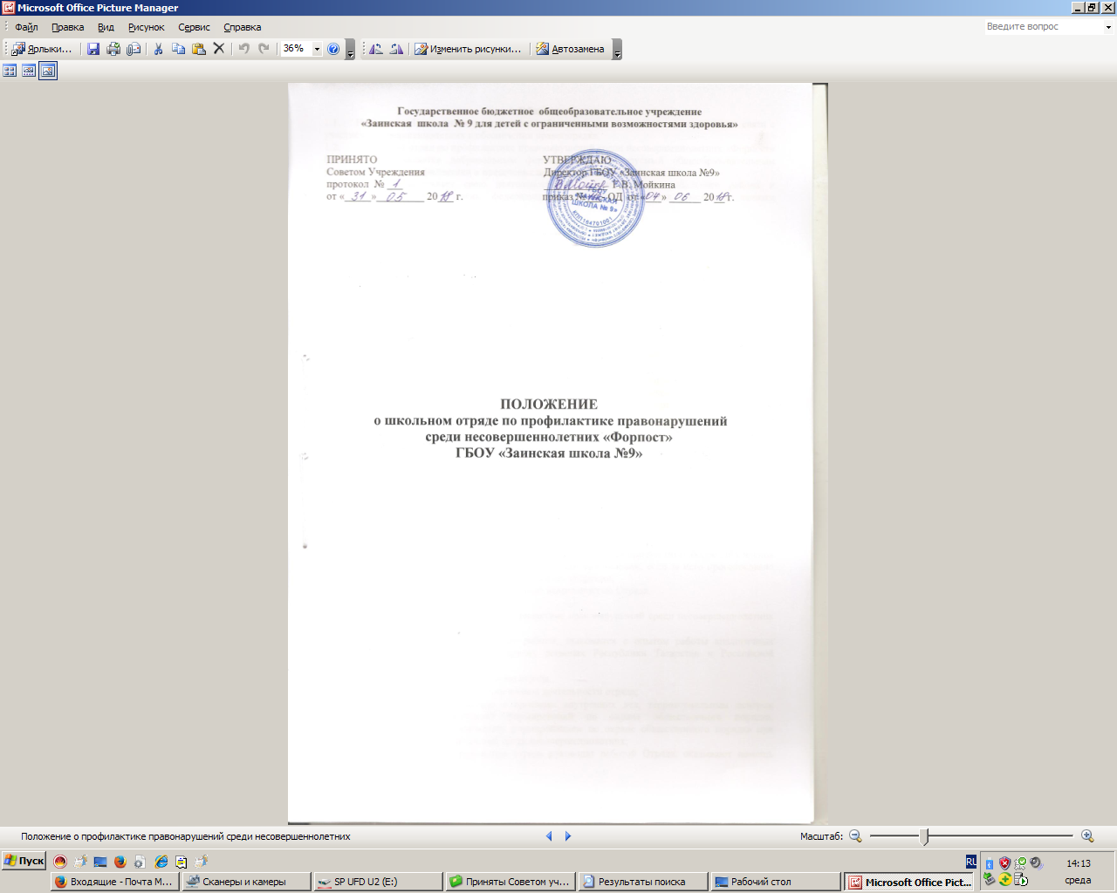
I. Общие положения
  - Настоящим Положением регулируются общественные отношения, возникающие в связи с участием несовершеннолетних в обеспечении правопорядка.
  - Школьный отряд по профилактике правонарушений среди несовершеннолетних «Форпост» (далее Отряд) является добровольным формированием, образуемый общеобразовательным учреждением для профилактики и пресечения правонарушений среди учащихся.
  - Отряд осуществляет свою деятельность на территории муниципального района и руководствуется действующими федеральными и республиканскими законами, данным положением.

II. Цели и задачи Отряда
2.1. Основной целью Отряда является:
Содействие государственным, общественным организациям в улучшении нравственной и криминальной обстановки в молодежной среде.
2.2. Основными задачами Отряда являются:
- Пропаганда правовых знаний среди несовершеннолетних;
- Организация и проведение мероприятий по профилактике правонарушений среди несовершеннолетних;
- Содействие развитию добровольного участия молодых граждан в охране общественного порядка;
- Взаимодействие с органами внутренних дел, органами по делам детей и молодежи по вопросам предупреждения и пресечения правонарушений в молодежной среде;
- Взаимодействие с центром молодежных (студенческих) формирований по охране общественного порядка, с администрацией района или города, с органами внутренних дел при охране общественного порядка на молодежных мероприятиях, проводимых муниципальными органами, общеобразовательными организациями.

III. Организация деятельности отряда
3.1. Органами управления отряда являются куратор, а также коллегиальный орган управления Отряда - Общее собрание Отряда.
3.2. Общее собрание:
- избирает и освобождает командира и заместителя командира отряда;
- принимает Решение по реорганизации или ликвидации отряда;
- определяет направления деятельности отряда "ФОРПОСТ";
- заслушивает и утверждает отчеты о своей деятельности командира отряда, других должностных лиц отряда;
3.3. Общее собрание отряда является правомочным, если на нем присутствует более 50% членов отряда. Решение общего собрания считается принятым при условии, если за него проголосовало более 50% членов отряда, присутствующих на общем собрании.
3.4. Куратор осуществляет текущее руководство деятельностью Отряда.
3.5. Куратор:
- разрабатывает мероприятия по профилактике правонарушений среди несовершеннолетних в школе
- обобщает и распространяет опыт работы, знакомится с опытом работы аналогичных организаций, действующих в других регионах Республики Татарстан и Российской Федерации;
- руководит работой личного состава отряда.
- организует работу по реализации планов деятельности отряда;
- осуществляет взаимодействие с органами внутренних дел, территориальным центром молодежных (студенческих) формирований по охране общественного порядка, молодежным или студенческим формированием по охране общественного порядка при профилактике правонарушений среди несовершеннолетних;
3.6. Командир, заместитель командира отряда руководят работой Отряда, оказывают помощь Куратору.

IV. Порядок приема и исключения из отряда
4.1. В отряд принимаются на добровольной основе несовершеннолетние в возрасте не младше 14 лет, способные по своим физическим и моральным качествам выполнять поставленные перед отрядом задачи.
4.2. Прием осуществляется в индивидуальном порядке на основании личного заявления вступающего.
4.3. Исключение из отряда производится по следующим основаниям:
- личное заявление члена отряда;
- в связи с систематическим невыполнением требований настоящего Положения, должностных инструкций, решений общего собрания;
- в случае совершения действий, порочащих честь и достоинство члена отряда;

V. Права и обязанности члена отряда
Член отряда обязан:
5.1. Руководствоваться в своей деятельности Конституцией Российской Федерации, Конституцией Республики Татарстан, действующим федеральным, республиканским законодательством, постановлениями Государственного комитета Республики Татарстан по делам детей и молодежи, Министерства внутренних дел Республики Татарстан, Министерства образования Республики Татарстан и их органов, решениями Республиканского и территориального центров молодежных (студенческих) формирований по охране общественного порядка "Форпост", распоряжением руководства молодежных и студенческих формирований по охране общественного порядка, кураторов от правоохранительных органов, настоящим Положением, должностными инструкциями и решениями общего собрания отряда;
5.2. Активно участвовать в деятельности отряда, в работе по предупреждению правонарушений и преступлений среди учащихся и молодежи;
5.3. При общении с гражданами проявлять корректность и выдержку;
5.4. Являться примером в учебе, быту, повышать свои правовые знания, специальную и физическую подготовку, изучать методы борьбы с правонарушениями;
Член отряда имеет право:
5.5. Требовать от несовершеннолетних, учащихся и молодых граждан соблюдения общественного порядка;

VI. Меры морального и материального стимулирования
6.1. К членам отряда за активную работу могут быть применены следующие меры поощрения:
- объявление благодарности;
- награждение почетной грамотой;
- награждение ценным подарком.

VII. Прекращение деятельности отряда
7.1. Прекращение деятельности отряда осуществляется в виде его реорганизации или ликвидации.

VIII. Гарантии правовой и социальной защиты членов отряда
8.1. Члены отряда при исполнении своих обязанностей находятся под защитой государства в соответствии с действующим законодательством.



